«В гости осень к нам пришла!»

Вот и осень наступила,

Дождик капает с утра.

Но погоды не боится

Озорная детвора.

Мы по зонтику возьмем

И во двор гулять пойдем.

А в резиновых сапожках

Не промокнут наши ножки.

Наступила волшебница-осень, позолотила листья деревьев, одарила людей щедрым урожаем фруктов и овощей. Родители совместна с детьми приняли участие в традиционном конкурсе «Урожай- 2024». Изготовили разнообразные поделки из овощей и фруктов.

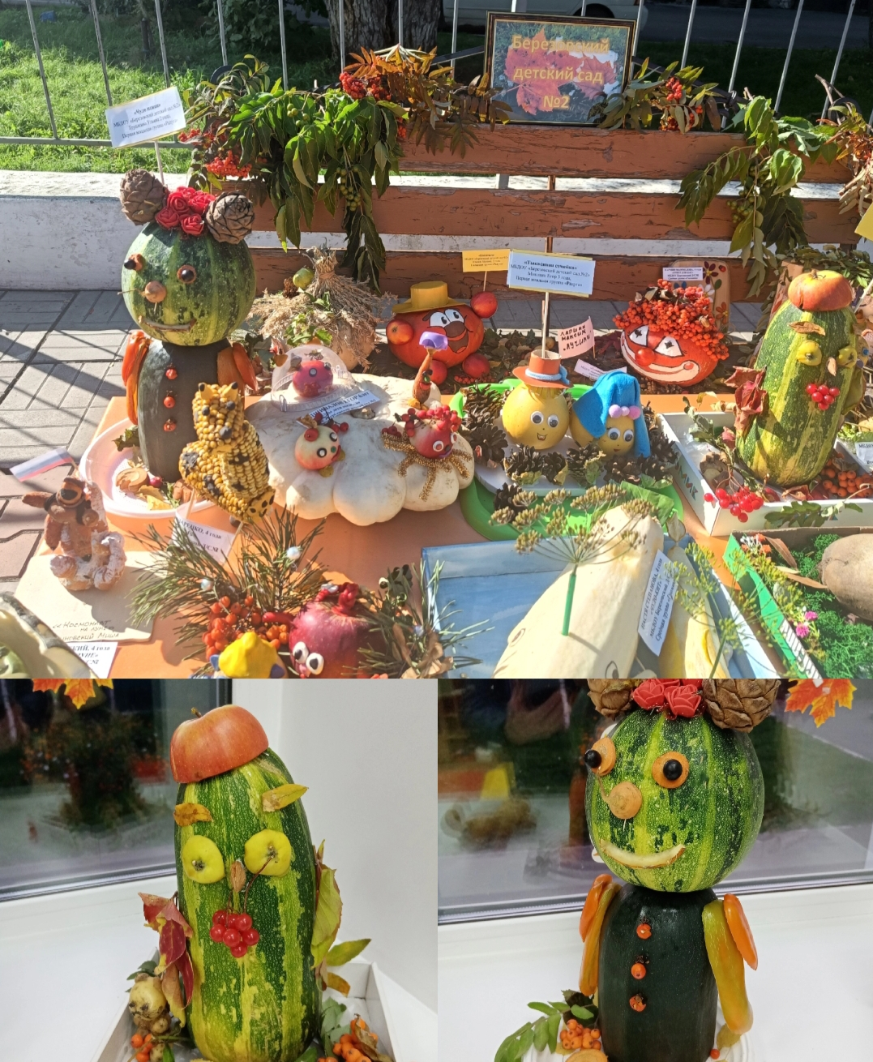

В октябрь в нашей группе прошел традиционный праздник осени, в котором все дети приняли активное участие пели песни, танцевали с листочками, играли в веселые игры. Все для них было волшебным, сказочным. Вместе с Золотой Осенью дети совершили увлекательное путешествие в осенний лес, где повстречали Лисичку.

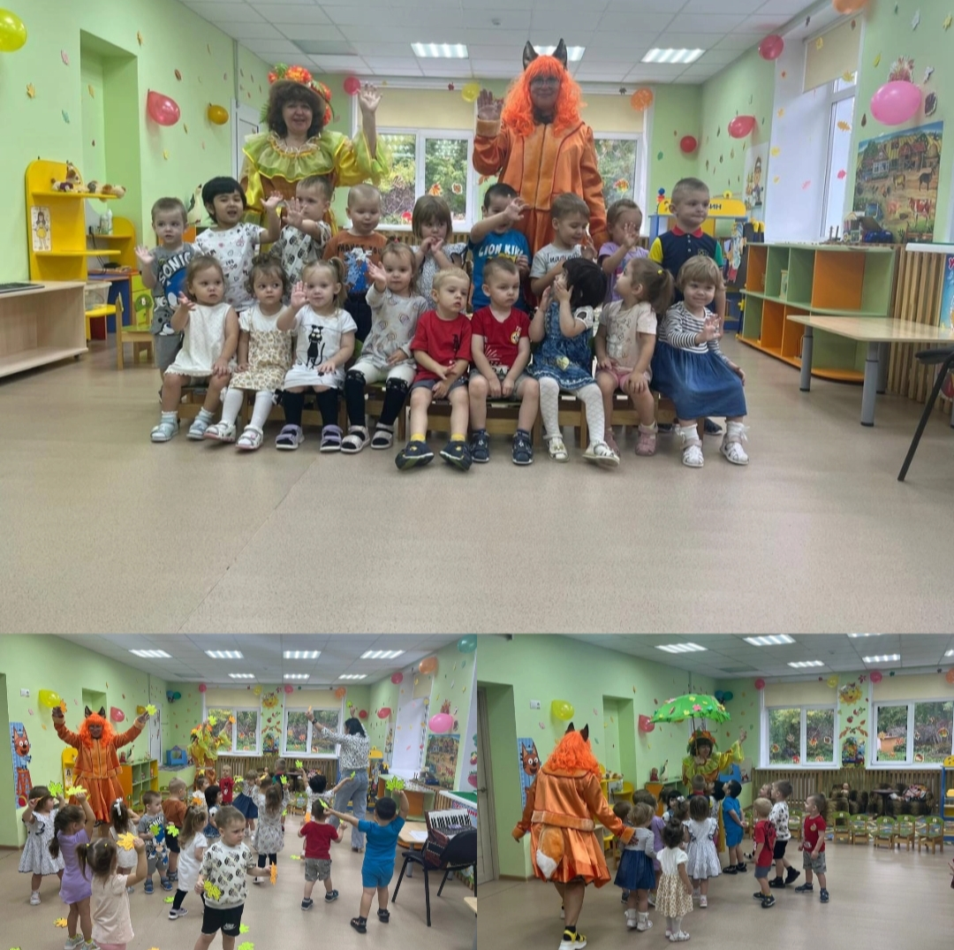

А также приняли участие в благотворительной акции «Дай лапу друг!».

Благодарим наших родителей за активное участие!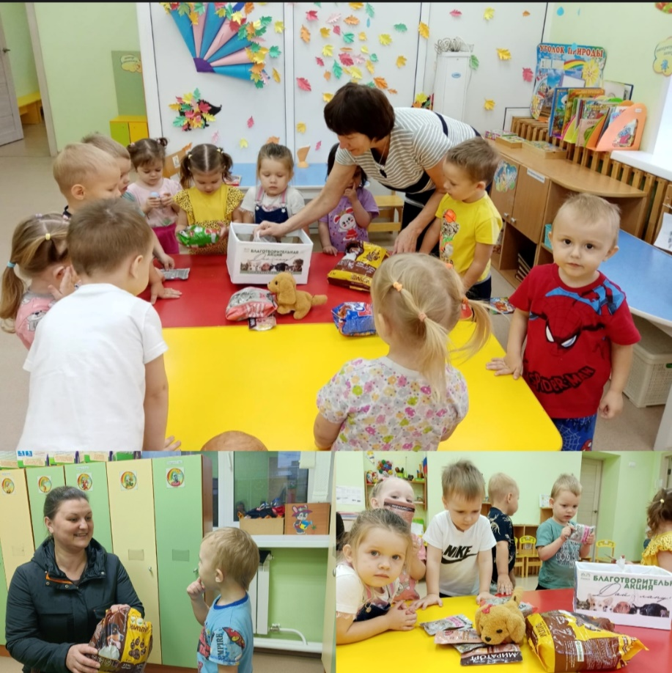

Дети в группе играли, знакомились с провалами дорожного движения.

